Shérazade BENGANA

L’ENCLAVEMENT EN BANLIEUE, LE CLASSISME A SA SORTIE

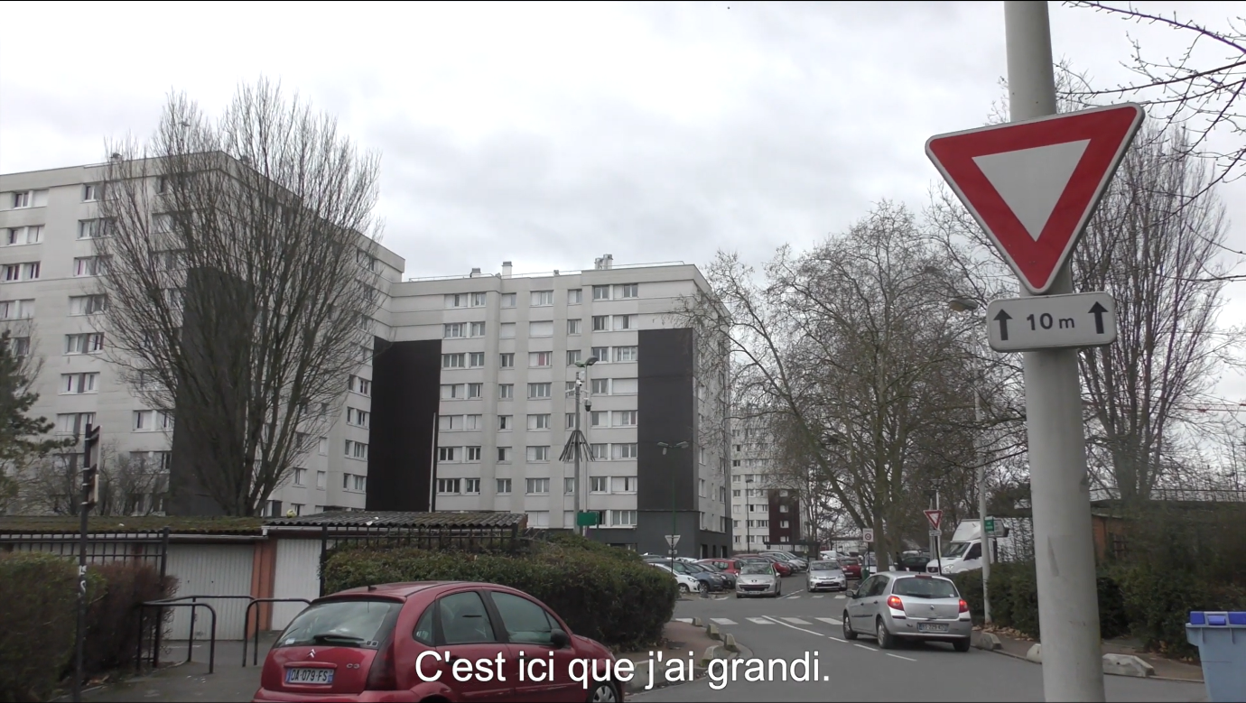

Court métrage visible à cette adresse :
https://youtu.be/OQXhVxGfK5g

